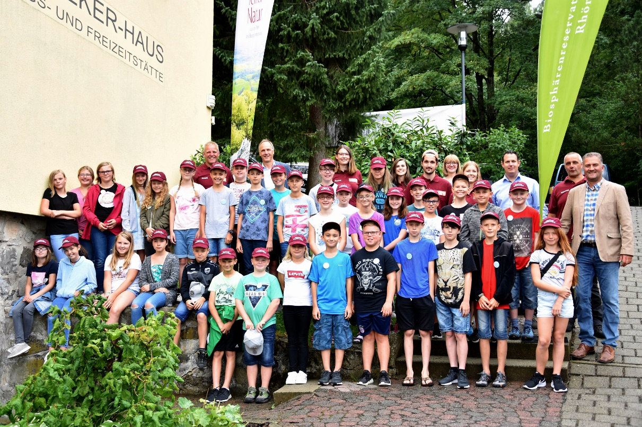
Vor dem Ludwig-Wolker-Haus in Kleinsassen stellten sich alle Mädchen und Jungen des RhönSprudel Biosphären-Camps sowie die Veranstalter und Betreuer zum gemeinsamen Foto auf. Fotos: Freies Journalistenbüro der Rhön / Franz-Josef Enders

Auf Erlebnistour mitten im UNESCO-Biosphärenreservat Rhön
11. RhönSprudel Biosphären-Camp verspricht Abenteuer pur
KLEINSASSEN / RHÖN. Schon Hunderte Mädchen und Jungen konnten in den vergangenen zehn Jahren bei den RhönSprudel Biosphären-Camps das UNESCO-Biosphärenreservat Rhön entdecken. In diesem Jahr fiel das Los erneut auf 36 Kinder im Alter zwischen zehn und zwölf Jahren unter dem Motto „Ferienspaß für Naturentdecker“. Ausgangspunkt für die erlebnisreichen Tage ist das Ludwig-Wolker-Haus in Hofbieber-Kleinsassen.
Ein facettenreiches Programm wartet auf die Camp-Teilnehmer
Das abwechslungsreiche, informative und vor allem spannende Programm wird auch in diesem Jahr wieder von den Rangern des Biosphärenreservats Rhön und von den Teamern der Kinder- und Jugendförderung des Landkreises Fulda begleitet. Geplant sind unter anderem eine Abendwanderung zur Wildbeobachtung am nahe gelegenen „Stellberg“, eine Erlebniswanderung mit den Rhön-Lamas auf die Milseburg und das Erforschen von Rhöner Quellen unter dem Motto „Auf den Spuren der Rhönquellschnecke“ mit Stefan Zaenker vom Hessischen Landesverband für Höhlen- und Karstforschung. Hinzu kommen eine Betriebsbesichtigung bei RhönSprudel, eine Fahrt auf die Wasserkuppe mit Besuch des Informationszentrums des Biosphärenreservats Rhön und der Flugschule. Ein Vormittag mit Falkner Michael Schanze, ein Abstecher zur Erlebnisbäckerei Goldbach im „Feuerloch“ mit Selbstbacken von Plätzchen, Brötchen und Brot und der Besichtigung des dazugehörigen modernen landwirtschaftlichen Betriebs sowie eine Nachtwanderung zu den „Jägern der Nacht“ mit Beobachtung der heimischen Fledermausarten ergänzen das tolle Programm.
Wichtiger Baustein der Umweltbildung im Biosphärenreservat Rhön
Als Vertreter des Familienunternehmens RhönSprudel in Ebersburg-Weyhers begrüßten der Leiter des RhönSprudel Marketing Jürgen Bühler und seine Mitarbeiterin Julia Mai die Camp-Teilnehmer und deren Eltern und Verwandte. Bühler wünschte den Kindern viel Spaß und erlebnisreiche Tage bei ihren Erkundungs- und Infotouren durch die Rhön. Die Idee von RhönSprudel, Forschungs- und Erlebnistouren für Kinder im Biosphärenreservat Rhön anzubieten, habe damals sofort die Unterstützung der hessischen Verwaltungsstelle des Biosphärenreservats Rhön gefunden, sagte ihr Leiter Torsten Raab. Er sei sich sicher, dass auch alle Teilnehmer des diesjährigen Biosphären-Camps bleibende Eindrücke aus der Rhön mit nach Hause nehmen werden. Das RhönSprudel Biosphären-Camp, unterstrich Raab, sei inzwischen zu einem absoluten Baustein in der Umweltbildung des Biosphärenreservats Rhön geworden und aus dieser wichtigen Aufgabe des Netzes der UNESCO-Biosphärenreservate nicht mehr wegzudenken.
Ehrung für die beiden Ranger Joachim Walter und Arnold Will
Im Namen des Jugendwerks „St. Michael“ als Betreiber des Ludwig-Wolker-Hauses hießen Sonja und Agnes Hohmann die Teilnehmer aufs herzlichste willkommen und wünschten ihnen einen schönen Aufenthalt im Jugendbildungshaus in Kleinsassen. Dem schloss sich auch Dominik de Beisac von der Jugendförderung des Landkreises Fulda an. Am Ende der Eröffnungsrunde bedankte Bühler sich ausdrücklich im Namen von RhönSprudel bei den beiden Rangern Arnold Will und Joachim Walter, die das RhönSprudel Biosphären-Camp von Anfang an betreuen.
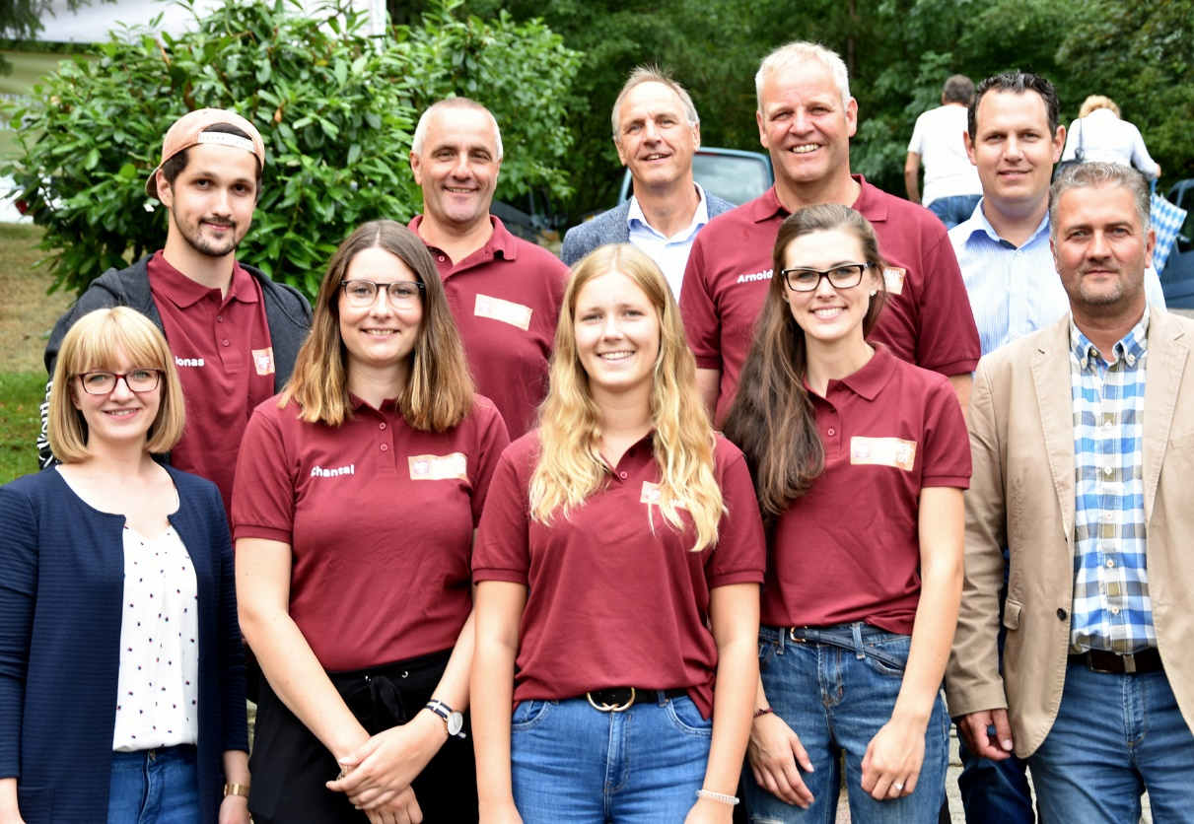
Neben Jürgen Bühler (hinten Mitte) und Julia Mai (vorne links) von RhönSprudel begrüßten auch Torsten Raab vom Biosphärenreservat Rhön (vorne rechts), Dominik de Beisac (hinten rechts) vom Kinder- und Jugendamt des Landkreises Fulda mit seinen vier Teamern Jonas Machwitz (hinten links) Chantal Nieweck, Lisa Prudlo und Nadine Heinz (vorne 2. bis 4. von links), sowie die Ranger Arnold Will (hinten 2. von rechts) und Joachim Walter (hinten 2. von links) die diesjährigen Biosphärencamp-Teilnehmer.
Pressekontaktakt:
Freies Journalistenbüro der Rhön
Carsten Kallenbach
Löcherweg 11
98634 Oberweid
Telefon (03 69 46) 2 61 06
E-Mail: carsten.kallenbach@t-online.de

Abdruck honorarfrei

